Муниципальное автономное учреждение
дополнительного образования г. Хабаровска
«Центр детского творчества «Радуга талантов»

Методическая разработка

Использование мнемотехник на занятиях в детской Архитектурно-художественной студии «ДОМ»
на примере игры «Веселый квадрат»

Выполнила:
Кривощекова Наталья Юрьевна,
педагог дополнительного образования
МОУ ДО ЦДТ «Радуга талантов»

Хабаровск, 2019

Мнемоника – искусство запоминания. Мнемотехники – совокупность приемов и способов, облегчающих запоминание нужной информации. Легко и весело запоминать информацию во время игры. Пример такой ассоциативной игры, разработанной для занятий в детской архитектурно-художественной студии «Дом» перед вами:

Игра «ВЕСЕЛЫЙ КВАДРАТ»
Проводится 3-4 раза в месяц

Продолжительность игры 30-35 минут

- подготовка - 5 мин
- диктовка - 5 мин
- проверка правильности - 1-2 мин
- обсуждение незнакомых слов - 3-4 мин
- сочинение - 10-15 мин
- выборочное зачитывание (3-4 чел) - 5 мин

Цели игры:

- развитие воображения
- развитие умения изображать слова символами-пиктограммами (мнемоника)
- знакомство с новыми словами – понятиями (пополнение словарного запаса), в том числе, с новыми терминами изучаемой на занятиях темы
- развитие ассоциативной памяти
- пробуждение «вкуса» к сочинительству - умению последовательно в компактной форме (5-10 предложений) придумать небольшую сюжетную композицию

Для игры необходимы:

- Тетрадь
- Готовый шаблон-квадрат из 20-ти клеток размером 2х2 см каждая
- Клей
- Ручка или мягкий карандаш

Учащимся выдаются готовые шаблоны-квадраты, которые они наклеивают в свои тетради. Каждая клетка пронумерована от 1 до 20.

1 | 2 | 3 | 4 | 5
6 | 7 | 8 | 9 | 10
11 | 12 | 13 | 14 | 15
16 | 17 | 18 | 19 | 20

Преподаватель медленно (1 слово = 2 сек), не повторяясь, диктует 20 слов, присваивая каждому порядковый номер. Студийцы в пустых клетках изображают ассоциативные картинки-символы. Писать слова не разрешено. Если встречаются незнакомые слова или слово не услышано – клетки остаются незаполненными. То же, если ребенок затрудняется изобразить слово символом.

Набор слов.

Существительные – могут быть очень простые слова, обозначающие конкретные понятия – предметы: ведро, солнце, птица и пр. Могут быть слова, затрагивающие чувства или эмоциональную сферу. Например, боль, радость, счастье и т. д. Могут быть абстрактные понятия, вызывающие у каждого собственные ассоциации: взгляд, задача, невезение, отдых, успех и др.
Глаголы – лови, лететь, не упасть бы и т.д.
Прилагательные – золотой, резкий, милосердный…
Наречия – вкусно, свободно, трудно.
Междометия – ух ты, о-хо-хо, ай и др.
Имена собственные и др. части речи.

После того, как последнее слово продиктовано, ручки откладываются. Студийцам предлагается назвать слова по изображенным картинкам. Зачитывают один или двое по очереди. Остальные следят за правильностью и, при необходимости, поправляют.
Часто среди 20-ти слов вводится новое, незнакомое понятие. Например, симпозиум, лонжа, капитель и др. Затем оно обсуждается.
Следующий этап игры. Студийцам выдаются заранее напечатанные «столбики слов», только что «нарисованные ими». И… предлагается написать маленький рассказ-композицию с использованием данных слов. Приветствуются фантазия, юмор, нестандартные ситуации.
Затем, через 10-15 мин зачитываются сочинения – выборочно 3-4-х учащихся.
Возраст участников игры 6-17 лет. Кстати, игра была опробована и на родительской аудитории и, весьма удачно! Если игроки – малыши 6-7 лет, их сочинения записываются взрослыми со слов студийцев.
Первоначально, младшим студийцам предлагались 10-12 слов, простых и конкретных. Однако, в дальнейшем весь набор слов (20) стал одинаков для всех, начиная с 7-8 лет.
Результаты впечатляют! Изображение слова в виде символа-пиктограммы не представляется затруднительным уже с 8-9 лет. Называют слова по картинкам-символам практически безошибочно, иногда, правда, заменяют их синонимичным понятием.
Уже с 9-ти летнего возраста в сочинениях просматривается авторский стиль: повествование от первого или третьего лица, наличие диалогов, рассказ от лица противоположного пола и др. Старшие были замечены в жанре «фэнтэзи» и публицистическом стиле.

Что дает игра студийцам?

- Развивает умение стилизации. Чувство стиля дается человеку от рождения, однако развивается и оттачивается всю жизнь. Умение стилизовать помогает решать многие творческие задачи. Например, при изображении орнаментов, геометрических композиций, конструировании, дизайне и архитектурных темах.
- Определяет способ мышления и развивает ассоциативную память.
- Развивает эмоциональность (учит выражать свои чувства).
- Пополняет лексический запас.

Важно!

Признание ребенка в коллективе творчески мыслящих сверстников! Всегда поощряется любой самый маленький успех! Развивается умение слушать других, а не только высказываться самому. Самым непоседливым слово дается последними.

Примеры сочинений, написанных студийцами
в моменты игры «Веселый квадрат»

- синий
- посмотри
- горошина
- молодец
- вверх
- солнце
- чашка
- ясно
- летать
- очень
- молоко
- ой-ё-ё!
- подоконник
- желтый
- могу
- подсолнух
- хочу
- подпрыгни
- круглый
- дирижабль

1 | 2 | 3 | 4 | 5
6 | 7 | 8 | 9 | 10
11 | 12 | 13 | 14 | 15
15 | 17 | 18 | 19 | 20
Синяя чашка не летает, а синяя чайка - да!
Молоко-пакет, а вверх не может.
Дирижабль - как пакет, а летает!
Все кричат: «Посмотри»!
Он не круглый и сделать я его не могу!
Подсолнух, ясно,- желтый! Как солнце!- думала девочка.
- Ты хочешь в парк?
- Хочу!
Качаев Алёша, 9 лет

- Ой-ё-ё!
- Что кричишь?
- Я увидела на подокоЙнике очень-приочень большую горошину! Хочу. Хочу!
- Молодец, что хочешь.
- Ой-ё-ё!
- Не надо громко! Чашка разбилась.
- ДирижабАРь, посмотри, круглый!

Соколова Даша, 8 лет

Синее небо в чашке отразилось - как же очень хочется в небе полетать!
В небе 8 облОчек из молока. Они в верхушке большой ёлочки. Звезда моя горит.
Смотри! И дЕрЕжабль серенький над ёлочкой кружит.
Могу смотреть чЯсами на него.
Ну вот, подсолнух жёлтенький. Подпрыгни, улыбнись!
На подоконнике горошина лежит. Ой-ей!

Паршина Саша, 9лет

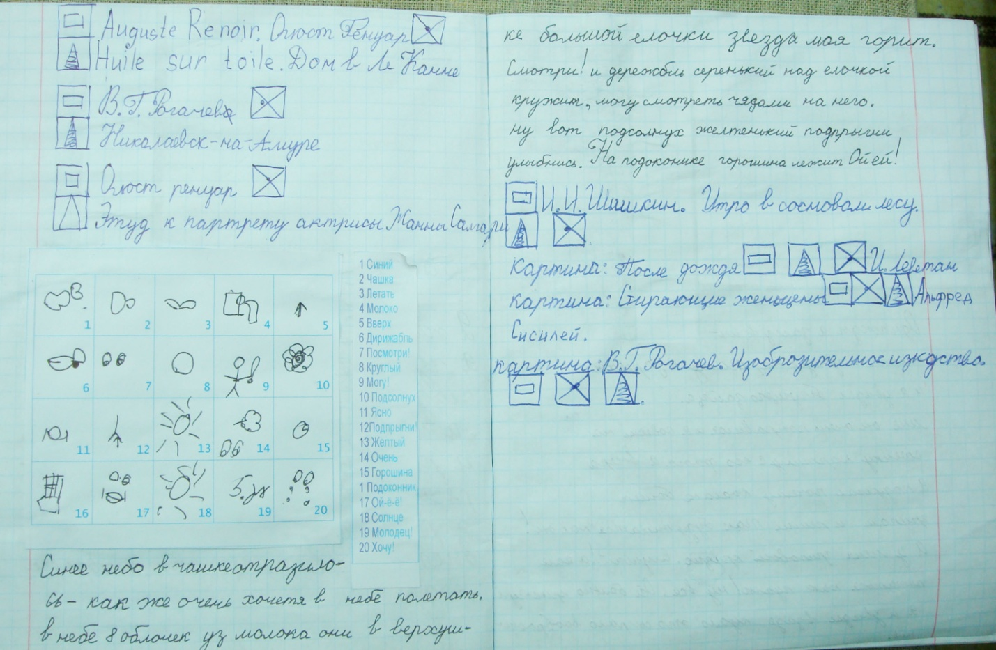

Другие сочинения можно увидеть на сайте Архитектурно-художественной студии «ДОМ» www.dom-studio.com , а также познакомиться с нашей деятельностью.

